1. Numération et jeu d’étiquettes

Dans une classe, un maître utilise avec ses élèves, des cartes devinettes. En voici quelques exemples :

1. C’est un nombre à 3 chiffres.  Il est composé de 2 dizaines, 7 unités et 1 centaine |  | 2. C’est un nombre à 3 chiffres.  Il est composé de 80 dizaines exactement
3. C’est un nombre à trois chiffres.  Il est égal à 6 x 20 |  | 4. C’est un nombre à trois chiffres. Il est juste avant 360.

1) a) Expliciter les compétences à mobiliser pour résoudre chacune de ces devinettes.
b) À partir de quel niveau de classe peut-on proposer ces 4 cartes ? Donner deux arguments.
c) Concevez pour cette même classe, deux autres cartes permettant de travailler deux nouvelles compétences en numération (que vous préciserez).

2) a) Décrivez deux procédures utilisables par les élèves pour déterminer le nombre décrit. Sur la carte n°1.
b) Voyez-vous un intérêt à préciser pour chaque carte : « C’est un nombre de 3 chiffres » ?

Réponses : corrigé fourni par les auteurs du concours blanc dont est extrait ce sujet (NICE)
1) a) Compétences à mobiliser pour résoudre chacune des devinettes :
N°1 : Connaître et utiliser la valeur positionnelle des chiffres pour trouver l'écriture chiffrée d'un nombre
N°2 : Savoir pratiquer des échanges (entre dizaines et centaine) et connaître et utiliser la valeur positionnelle des chiffres dans l’écriture d’un nombre.
N°3 : Savoir multiplier un multiple de 10 par un nombre à un chiffre
N°4 : Déterminer le précédent d’un nombre (aspect compteur de la numération chiffrée)

b) Il n’est pas possible de poser ces devinettes en CP : nombres supérieurs à 100, écritures multiplicatives,… Par contre on peut les proposer à partir de la fin du cycle 2 (fin CE1) car le domaine numérique (nombres inférieurs à 1000) et les compétences en jeu (voir ci-dessus) sont celles à travailler au cycle 2.
c)
Exemple de devinette | Compétence associée
C’est un nombre à 3 chiffres ;  Il est égal à deux cent soixante-treize | Associer désignation orale (ou en lettres) et écriture chiffrée.
C’est le double de 60 | Connaître les doubles des dizaines entières.
C’est le suivant de 799 | Savoir trouver le suivant d’un nombre.
C’est le plus grand de ces trois nombres :  345 ; 543 ; 453 | Savoir comparer des nombres.

2) a)
- Procédure du type calcul :
2 d 7 u 1 c est transcrit en 20, 7 et 100 puis l’élève calcule la somme : 20 + 7 +100.
- Procédure s’appuyant uniquement sur la valeur positionnelle des chiffres :
2 d 7 u 1 c est remis en ordre : 1 c 2 d 7 u ce qui donne directement 127.
b) Cette indication peut être une aide à la recherche, mais cela permet surtout aux élèves de contrôler leur résultat.

3. Recherche du nombre de dizaines
On a proposé à une classe le problème suivant :

Le responsable des cantines du quartier de St Michel doit commander des fromages P’tit Luis pour chacune des écoles.
Dans une boîte, il y a 10 fromages.
Vous allez chercher combien il faudra commander de boîtes pour chaque école (un fromage par enfant).

Ecole | J.Macé | J.Macé maternelle | J.Piaget | Rochereuil
Nombre d’enfants | 553 | 378 | 289 | 478

Questions :

- Dans quelle cycle et à quel niveau situer ce problème ?

- Résolvez vous-même ce problème en explicitant votre démarche.

- Quelles compétences ce problème permet-il d’évaluer ?

- L’enseignant a proposé aux élèves de résoudre le problème par groupes de deux, chaque groupe se chargeant d’une école.
Vous trouverez en annexe, quatre productions (A, B, C, D). Analysez les procédures mises en œuvre par les élèves et les erreurs éventuelles.
(Présentez votre analyse sous forme de tableau).

- Modifiez l’énoncé pour faire intervenir la centaine. Imaginer aussi une question qui pourrait préparer ou conforter la technique opératoire de l’addition.

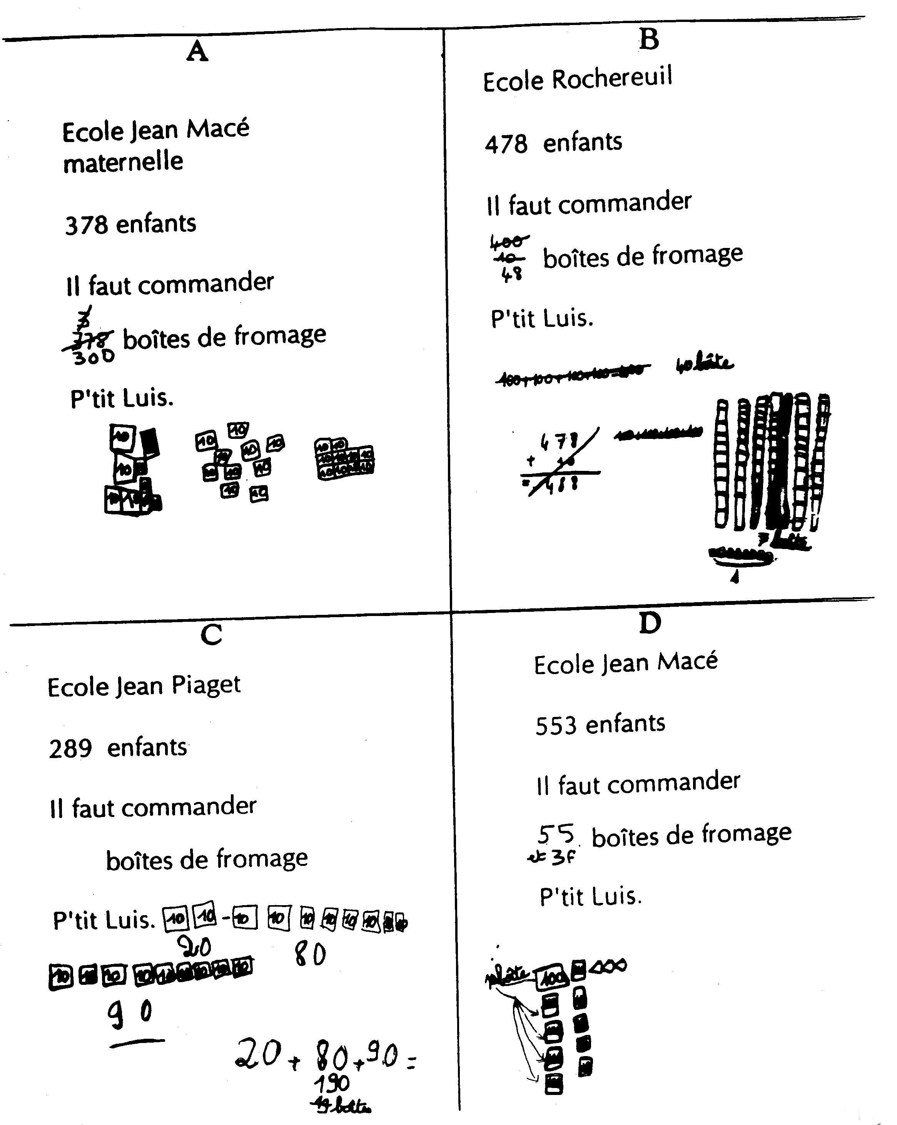

Réponses
1. Cet exercice est prévu en cycle II, CE1, en cours d’année : dans cette classe on étudie les nombres inférieurs à 1000.
2. Aucun des 4 nombres n’a un chiffre des unités égal à 0 : il suffit de majorer d’une unité le nombre de dizaines de chaque effectif : pour l’école J. Macé, il faut (55+1) soit 56 boîtes de fromage.
Qui a divisé par 10 ?
3. Axer principalement la réponse sur des compétences relatives à la numération, et de façon secondaire évoquer la résolution de problèmes.
Numération
Compétence :
Comprendre et déterminer la valeur des chiffres en fonction de leur position dans l’écriture décimale d’un nombre.
Commentaire :
Au cycle 2, les activités de groupements (avec des matériels variés) seront privilégiées par rapport à celles faisant intervenir des échanges qui sont plus difficiles pour beaucoup d’élèves, dans la mesure où elles nécessitent une prise de conscience de la distinction entre valeur et quantité. Le travail avec la monnaie offre, en fin de cycle, un contexte favorable ….
L’utilisation du vocabulaire (dizaine, centaine) ne constitue pas un objectif prioritaire : les expressions « paquet de dix, paquet de cent» sont en effet plus explicites.

La dizaine, représentée par la boîte de fromages, prend tout son sens et comprendre sous entend ici utiliser pour résoudre un problème.

Résolution de problèmes ,Préambule, les problèmes de recherche
Dès l’école élémentaire, les élèves peuvent être confrontés à de véritables problèmes de recherche, pour lesquels ils ne disposent pas de solution déjà éprouvée et pour lesquels plusieurs démarches de résolution sont possibles. C’est alors l’activité même de résolution de problèmes qui est privilégiée dans le but de développer chez les élèves un comportement de recherche et des compétences d’ordre méthodologique : émettre des hypothèses et les tester, faire et gérer des essais successifs, élaborer une solution originale et en éprouver la validité, argumenter. Ces situations peuvent enrichir leur représentation des mathématiques, développer leur imagination et leur désir de chercher, leurs capacités de résolution et la confiance qu’ils peuvent avoir dans leurs propres moyens.

4.

 | Procédure | Erreur
A | Les enfants utilisent un dessin pour décomposer chaque centaine en dizaine. | Ils confondent nombre de boîtes et nombre de fromages.  Ils ne prennent pas en compte 78.  Le problème n’est donc pas traité.
B | Les enfant décomposent 400 en 100+100+100+100 et en déduisent qu’il faut 40 boîtes : ils ont donc probablement repéré le nombre de dizaines.  Traitement de 78 : ils utilisent un dessin qui montre bien les 7 boîtes complètes et les 8 fromages qui manquent, convertis en une boîte.  Avant de calculer 40+8 pour donner la réponse, les enfants ont pu « s’égarer » dans le calcul de 478+10 (nombres de l’énoncé). | Activité réussie sans erreur.
C | Difficile de dissocier la procédure de l’erreur : les enfants interprètent chaque chiffre comme un chiffre des dizaines.  Ils semblent convertir 190 en 19 boîtes, sans en être sûrs.
D | Les enfants décomposent 553 en s’aidant encore d’un dessin pertinent.  Ils ont compris que 5 centaines + 5 dizaines représentaient 55 dizaines. | Les enfants ont simplement oublié qu’ils ne pouvaient commander 3 fromages séparément.

On remarquera qu’aucun groupe n’a utilisé la procédure experte mais que tous ont eu recours à la schématisation. Rien de surprenant, d’autant plus que l’exercice a été donné en décembre.

5. Pour utiliser la centaine
Le responsable des cantines du quartier de St Michel doit commander des fromages P’tit Luis pour chacune des écoles.
On peut acheter les fromages par boîtes de 10 et par carton de 10 boîtes.
Vous allez chercher combien il faudra commander de cartons et de boîtes pour chaque école (un fromage par enfant).

La centaine prend du sens avec le carton, la dizaine avec la boîte ; cependant cet exercice est sans doute moins riche que le précédent puisque chiffre et nombre de centaines se confondent. Il débouche sur une bonne représentation des retenues dans l’addition si on complète ainsi :

Les élèves des écoles Rochereuil et Jean Macé déjeunent dans le même restaurant scolaire, faire une seule commande pour ces deux classes.

Rochereuil : 4c + 7b + 8f
Jean Macé : 5c + 5 b + 3f
Ensemble : 9c + 12b + 11f soit 9c + 13 b + 1f (je retiens une dizaine) puis 10c + 3b + 1f (je retiens une centaine) d’où la commande 10 cartons et 4 boîtes.
On peut moduler la difficulté en choisissant d’abord deux écoles dont la commande ne dépasse pas les 10 cartons (1000) et profiter aussi de cette situation, en fin d’année pour construire un nombre qui dépasse mille (compétence CE2) en considérant qu’il existe par exemple des caisses de 10 cartons.

A propos de l’utilisation d’une procédure experte : test fait en 6ème à la rentrée, sur la classe seule Juliette, qui n’explique rien, a compris qu’il suffisait d’exploiter l’écriture chiffrée, les autres se croient obligés d’exhiber des calculs.

Une entreprise envoie une lettre à chacun de ses 2 640 clients.
Les enveloppes sont vendues par paquets de 100 et les timbres par carnets de 10.
Combien faut-il acheter de paquets d’enveloppes, combien faut-il acheter de carnets de timbres ?
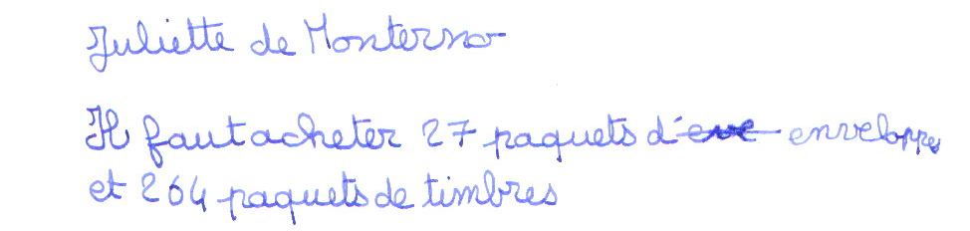
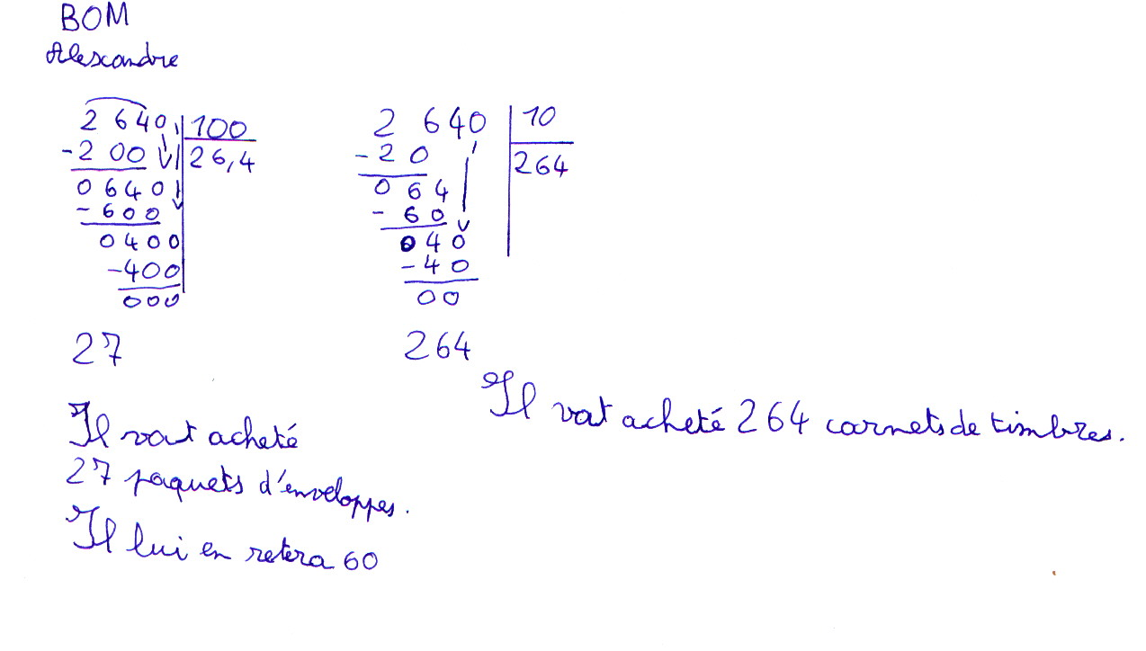
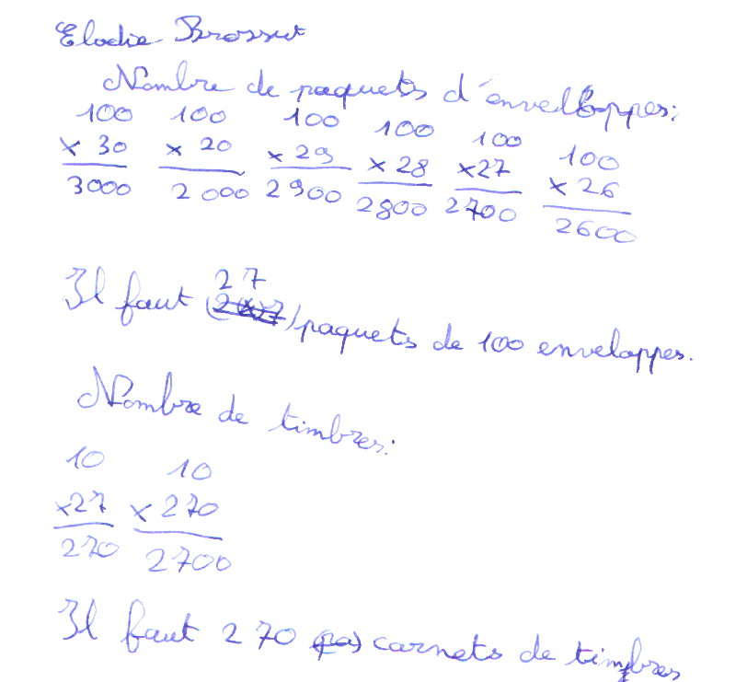

5. Écriture des nombres décimaux
Vous trouverez les réponses de cinq élèves lors de l'évaluation nationale à l'entrée en sixième à l'exercice suivant :
Lis attentivement la petite devinette suivante :
" je suis un nombre décimal et mon écriture ne contient que trois chiffres.
Mon chiffre des unités est 2.
Mon chiffre des dixièmes est le même que le chiffre des centièmes du nombre 135,798.
Mon chiffre des dizaines est le double de mon chiffre des unités.
Qui suis-je ? "
Réponse :...
1- Parmi les compétences à acquérir au cours du cycle 3 quelle est celle qui vous paraît être évaluée principalement dans cet exercice ?
2- Pour chaque élève, proposez une explication possible des erreurs que vous aurez identifiées.
Elève | Réponse | Analyse
A | 429
B | 4,72
C | 412
D | 294
E | 42,3

Réponses : 1) On relève dans les I.O.
Désignations orales et écrites des nombres décimaux
– Déterminer la valeur de chacun des chiffres composant une écriture à virgule, en fonction de sa position.
Cette compétence est évaluée à travers un exercice qui suppose en outre une lecture attentive des consignes.
2) La réponse attendue est 42,9
Elève | Réponse | Analyse
A | 429 | Oubli de la virgule, probablement dû à l’inattention.
B | 4,72 | Le chiffre 2 est le chiffre des unités, donc l’élève l’écrit à droite comme pour les entiers.  Deux interprétations possibles pour le chiffre 7 :  - l’élève prend pour chiffre des dixièmes le chiffres des dixièmes de 135,798 (lecture hâtive de la consigne) ;  - il confond centième et centaine, comme pour lui le chiffre des unités est « le plus à droite » le chiffre des centaines est le troisième à partir de la droite.  Reste un chiffre à écrire, 4, qui est bien le double de 2.
C | 412 | L’élève ne tient pas compte de la virgule.  Les erreurs sur 2 et 4 s’expliquent comme pour B.  1 est le chiffre des centaines et non des centièmes de 135,798
D | 294 | Chaque chiffre est reconnu isolément, mais ensuite l’élève les écrit dans l’ordre des consignes en oubliant la consigne initiale, écrire un nombre décimal.
E | 42,3 | Mauvaise lecture de la seconde consigne et confusion probable entre dizaines et dixièmes.
En conclusion, certaines erreurs sont dues à une lecture trop superficielle de l’énoncé ou à une réponse trop hâtive (l’expérience montre que les élèves peinent à gérer leur temps lors de ces évaluations) mais d’autres sont très caractéristiques d’une non maîtrise de la numération de position dans l’écriture des nombres décimaux (élèves B et C en particulier.)

6. Rangement de décimaux

Un maître propose l’exercice suivant à sa classe de CM2 :
Range les nombres suivants du plus petit au plus grand.
••• < ••• < ••• < ••• < ••• < •••
Vous trouverez en annexe les réponses de cinq enfants. Pour les enfants ayant commis des erreurs, repérer et expliquer d’une phrase précise et simple d’où vous semblent provenir ces erreurs.

Annexe
Arnaud : 22,20 < 22,02 < 20,02 < 2,02 < 2 < 0,22
Karine : 0,22 < 2,02 < 20,02 < 22,02 < 22,2 < 2
Chedlia : 0,22 < 2 < 2,02 < 20,02 < 22,02 < 22,2
Sandrine : 0,22 < 2 < 2,02 < 20,02 < 22,2 < 22,02
Mehdi : 2 < 0,22 < 2,02 < 22,2 < 20,02 < 22,02

Réponses
Seule Chedlia a répondu correctement à la question.
Arnaud | Arnaud sait parfaitement ranger une liste de nombres décimaux, mais il effectue le rangement dans l’ordre décroissant. Cette erreur s’explique par une confusion entre les symboles < et >.
Karine | La seule erreur de Karine est d’avoir placé le nombre 2 en fin de liste. A-t-elle en tête une image d’une portion de droite graduée dans laquelle des nombres décimaux sont toujours situés entre deux entiers.
Sandrine | Sandrine pense que 22,2 est plus petit que 22,02 en utilisant probablement un théorème-élève : « quand deux nombres ont la même partie entière, le plus grand est celui qui a la partie décimale la plus longue. »
Medhi | On peut penser que Medhi range les nombre en ignorant la virgule :  2 < 22 < 202 < 222 < 2002 < 2202.

10. Partage inéquitable au CP
Cet exercice s’appuie sur les documents proposés dans les annexes 1 et 2 :

- ANNEXE 1 : une situation inspirée d’une activité - Partages inéquitables - proposée dans l’ouvrage ERMEL « Apprentissages numériques et résolution de problèmes - CP », Éditions Hatier.

- ANNEXE 2 : les travaux d’un élève (Hubert).

Cette situation a été présentée au troisième trimestre dans une classe de cours préparatoire.
1) Citer deux objectifs que peut viser un enseignant qui propose cette activité à ses élèves. Justifier.
2) Indiquer deux éléments de cette situation qui peuvent avoir une influence sur les procédures mises en oeuvre par les élèves.
3) Quel est le rôle de la première phase ?
4) Décrire deux procédures différentes que peuvent utiliser les élèves pour réussir la tâche demandée au cours de la deuxième phase.
5) Analyser la procédure élaborée par Hubert.

Annexe 2
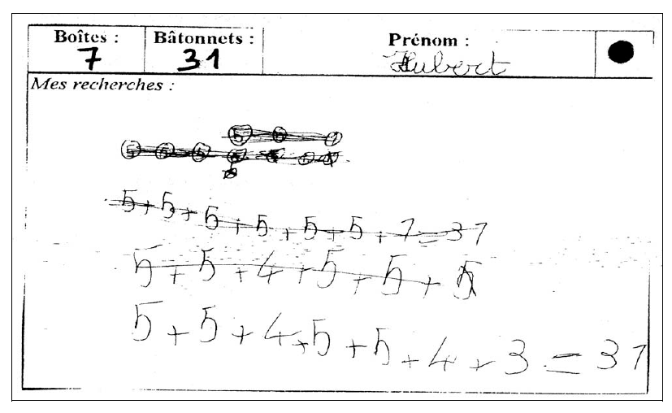
Annexe 1 : les partages inéquitables.

PREMIÈRE PHASE : RÉSOLUTION DU PROBLÈME AVEC DU MATÉRIEL.

Les enfants sont répartis en groupes.

Matériel

- Pour chaque groupe, on donne un couvercle de boîte à chaussures contenant des objets (bâtonnets de glace) : 16, 19 et 27 selon les groupes.
- Des boîtes (pots de yaourt) : 4, 5 ou 7.

Consigne

« Il va falloir mettre les objets dans les boîtes. Il doit y avoir 3, 4 ou 5 objets par boîte. Pas moins de trois, pas plus de 5. Tous les objets doivent être utilisés. »
Les élèves travaillent en groupes avec pour tâche de remplir les boîtes. Chaque groupe est ensuite amené à présenter son résultat, c’est-à-dire ce qu’il a obtenu et comment il l’a obtenu. On vérifie ensuite l’exactitude de chaque répartition.

DEUXIÈME PHASE : RÉSOLUTION DU PROBLÈME SANS MATÉRIEL.

On applique toujours la consigne précédente.
Dans cette étape, les objets ainsi que les boîtes ne sont plus présents. Chaque enfant dispose d’une feuille de recherche. Le maître y indique dans les cadres réservés, le nombre de boîtes et le nombre de bâtonnets.

Les répartitions suivantes sont proposées :
- 13 bâtonnets à répartir dans 4 boîtes ;
- 18 bâtonnets à répartir dans 4 boîtes ;
- 23 bâtonnets à répartir dans 6 boîtes ;
- 26 bâtonnets à répartir dans 6 boîtes ;
- 31 bâtonnets à répartir dans 7 boîtes.

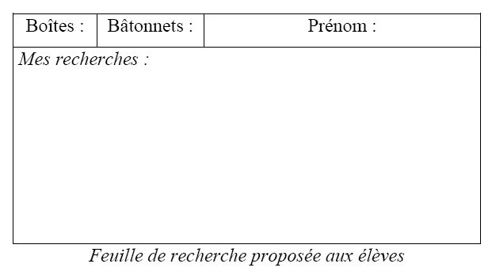
Cette phase de recherche est suivie d’une mise en commun.

Réponses 1) Le maître propose à ses élèves un problème de recherche (partage inéquitable) : les élèves doivent intégrer tous les paramètres de la situation (il doit y avoir 3, 4 ou 5 objets par boîte…) et élaborer une stratégie de recherche (répartir un maximum d’objets de manière à réaliser un partage équitable puis répartir les objets qui restent.)
« Dès le cycle 2, les élèves doivent prendre conscience du fait que résoudre un problème ne revient pas à trouver, tout de suite, les calculs à effectuer pour répondre à la question posée. Une élaboration est, en général, nécessaire, faite d'étapes ou d'essais plus ou moins organisés. … Afin d'éviter les difficultés rencontrées par les élèves du cycle 2 pour se représenter des situations décrites dans un texte, les questions peuvent être posées dans le cadre de jeux ou d'expériences effectivement réalisées avec des objets
…Il convient cependant de garder à l'esprit que ce n'est pas la manipulation elle-même qui constitue l'activité mathématique, mais les questions qu'elle suggère et l'activité intellectuelle que doivent développer les élèves pour y répondre lorsque le matériel n'est plus disponible. »

Après avoir élaboré une solution les enfants doivent rendre compte de leur travail, oralement dans la première phase, puis par écrit dans la seconde.
A travers la pratique des mathématiques, au cycle 2 l’élève est amené à développer particulièrement les attitudes suivantes :
…
· le réflexe de contrôler la vraisemblance des résultats ;
· la volonté de justesse dans l’expression écrite et orale ;
· l’ouverture à la communication, au dialogue, au débat ;
·…
Peut-on avancer un objectif en se plaçant dans le domaine du calcul ? Une procédure très experte pour la première phase de recherche utiliserait les tables de multiplication mais en CP (nouveaux programmes ) on se limite aux tables de 2 et de 5 et à la multiplication par 10. Les enfants utiliseraient plutôt une addition itérée pour « remplir les boîtes. »
En conclusion il me semble que le premier objectif est un élément de réponse incontournable et que l’on peut compléter avec l’un des deux autres objectifs signalés.
2) Les conditions matérielles changent entre les deux phases : dans la première les enfants peuvent réaliser effectivement le partage, et il est facile de revenir sur une action (reprendre un bâton dans une boîte par exemple.) ; dans la seconde ils doivent recourir au calcul ou schématiser le partage.
Les valeurs des couples (nombre de bâtonnets, nombre de boîtes) influent aussi sur la procédure. Le schéma est opérationnel si nombre de bâtons et le quotient sont petits (3), moins efficace si le nombre de bâtons et le quotient sont grands (5) ; si le reste (aucun partage équitable en phase 2) est 1 il suffit de placer l’élément restant dans une boîte sans avoir à réfléchir au respect des contraintes mais si le reste est plusieurs solutions sont possibles et il faut être attentif à la consigne « pas plus de cinq »
3) Phase d’appropriation du problème (on doit valider chaque répartition) et d’élaboration d’une première stratégie.
4) Procédure schématique, l’élève dessine au moins les boîtes et éventuellement les bâtonnets ; il répartit les objets un à un (barrer un objet utilisé) ou mieux puis répartit le reste ou s’il a bien compris la consigne place d’abord trois objets dans chaque boîte.
Recours au calcul : possibilité de calculer 3x (nbre boîtes) par addition itérée, si le résultat est inférieur à (nbre de bâton) calculer 4x(nbre boîtes) ; si c’est trop il faut répartir les éléments restants ou suivant retirer des éléments pour obtenir le nombre de bâtons. Certains élèves en fin d’année peuvent utiliser la table de 5 qui aura été construite et tenter de placer d’emblée 5 objets par boîte ; dans tous les cas 5 peut aussi être privilégié pour la facilité d’addition (5+5 = 10).
5) Hubert privilégie l’utilisation du nombre 5. Il est assez facile d’analyser les trois lignes de calcul :
- Hubert obtient une décomposition additive de 31 (il peut penser à 5+5=10 et 10+10+10 = 30) ; la somme de 7 termes convient à 7 boîtes mais une boîte ne contient qu’un bâton.
- la deuxième peut correspondre à un calcul abandonné ?
- Hubert obtient une solution à la troisième ligne, sans doute déduite de la première, en remplaçant deux « 5 » par deux « 4 » ce qui lui permet de remplacer le « 1 » par un « 3 » pour respecter la consigne.
La photocopie ne me permet pas d’analyser rigoureusement les premiers essais, Hubert n’écrit pas de sommes mais représente le contenu des boîtes.

Une réponse « début de CE2 » ne serait pas sanctionnable.
Surtout ne pas évoquer calcul, opérations : il s’agit simplement d’exploiter les informations contenues dans l’écriture chiffrée.
On mesure toute la différence entre cette résolution de problème et des questions type « pour le nombre 378, écris le chiffre des dizaines et le nombre de dizaines.
Les schémas nous rappellent assez bien le matériel de numération : plaques, barres, jetons. Voir ausssi remarquez en page suivante.
Implicitement, le plus de cartons possibles.
Aix Marseille 96
Interprétation spéculative, mais les dysfonctionnements relatifs aux décimaux sont toujours surprenants et les illustrations, exemples, exercices proposés entretiennent bien involontairement certains de ces disfonctionnements. D’où l’intérêt des évaluations nationales en tant que banque de données.
Plus savamment « théorème en acte » qui n’est pas pris en défaut pour comparer 20,2 et 22,24.

